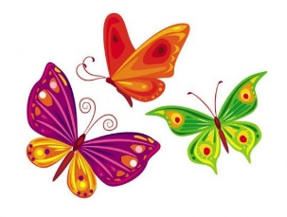
TYDZIEŃ XII – TEMAT KOMPLEKSOWY – WAKACJE TUŻ – TUŻ…
PONIEDZIAŁEK 08.06.2020 r. – W górach.

Witajcie Motylki!
Przed nami kolejny tydzień nauki i zabawy. Czym będziemy się zajmować? To zagadka dla Was. Przed Wami pierwsze zadanie – rebus fonetyczny. W kratki wpiszcie literkę - pierwszą głoskę, na którą zaczyna się dany wyraz.
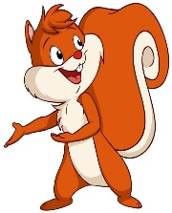 | 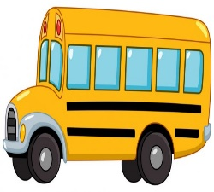 | 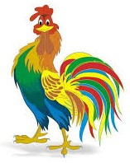 |  | 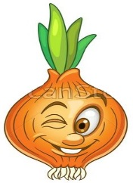 | 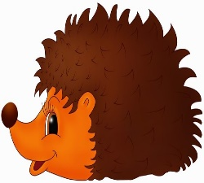 | 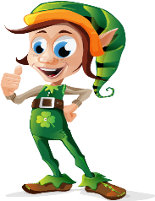

Brawo!!! W tym tygodniu będziemy rozmawiać o tym, gdzie możemy miło spędzić czas podczas WAKACJI. Czy macie jakieś pomysły?

Posłuchajcie wiersza B. Formy pt. „Co to jest krajobraz?”
To widok pól zbożem pokrytych,
Zielonych łąk dookoła.
To szczyty wysokie, skaliste
I gładkie tafle jeziora.

To morza wzburzone fale,
Plaże piaszczyste, szerokie.
Pagórki pokryte lasami,
Szumiące rzeki głębokie.

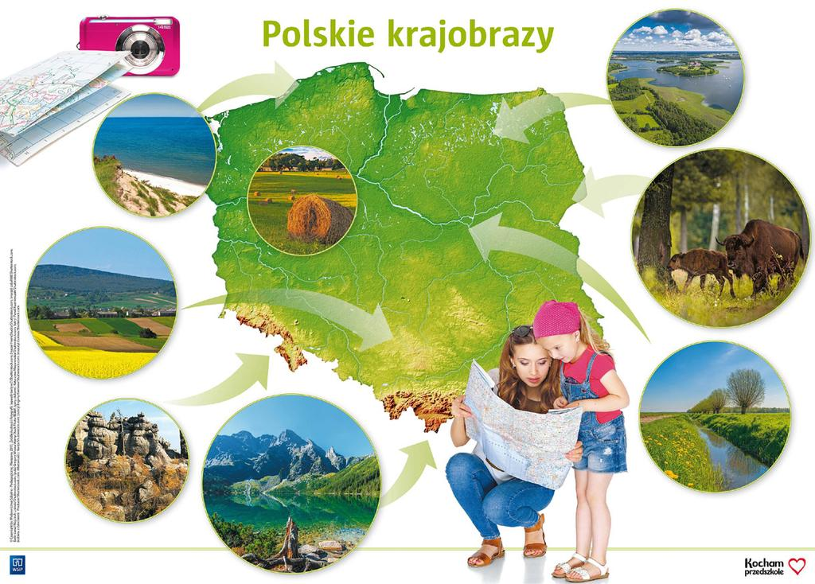
Przyjrzyjcie się ilustracji i powiedzcie: Co to jest krajobraz?, Jakie krajobrazy widzicie na ilustracji?

Krajobraz to pewien wycinek przestrzeni, który można przedstawić na mapie. Słowem ,,krajobraz“ określamy wygląd poszczególnych obszarów ziemi ukształtowany przez przyrodę
i działalność człowieka.

Teraz zapraszam was na „wędrówkę” – masażyk.
Wędrujemy raźno w góry (palcami obu rąk delikatnie stukamy w plecki po obu stronach kręgosłupa od dołu do góry)
Pod nogami mamy chmury (od dołu pleców do góry rysujemy pętelki wzdłuż kręgosłupa)
W górze jasne słońce świeci (w górnej części pleców rysujemy linie proste od kręgosłupa na zewnątrz)
Nad strumykiem idą dzieci. (delikatnie uderzamy palcami po kręgosłupie od dolnej części pleców w górę)
Górskie krajobrazy
Kto z Was powie, gdzie wybraliśmy się na wędrówkę? Macie rację, to były góry.
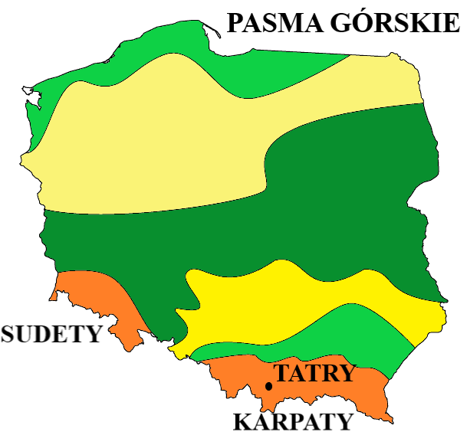
Wskażcie na mapie Polski pasma górskie: Sudety, Karpaty, a także Tatry.

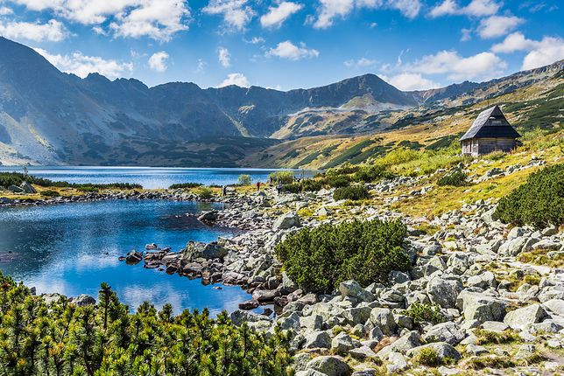
Jak wygląda górski krajobraz? Po czym poznajemy, że na pewno jesteśmy w górach?

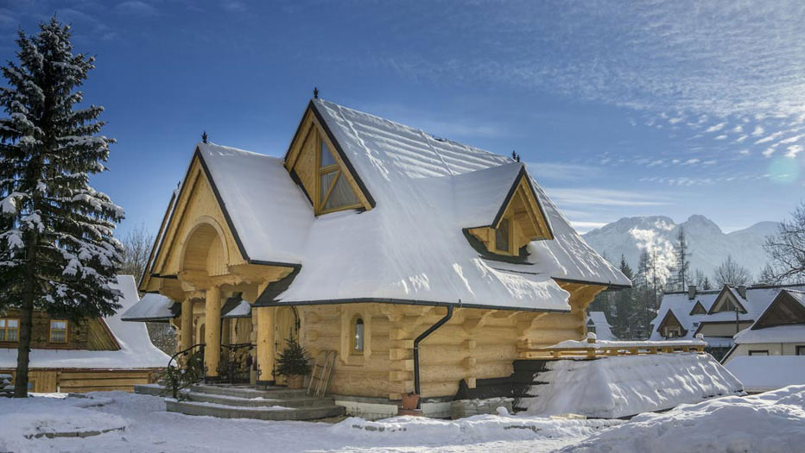

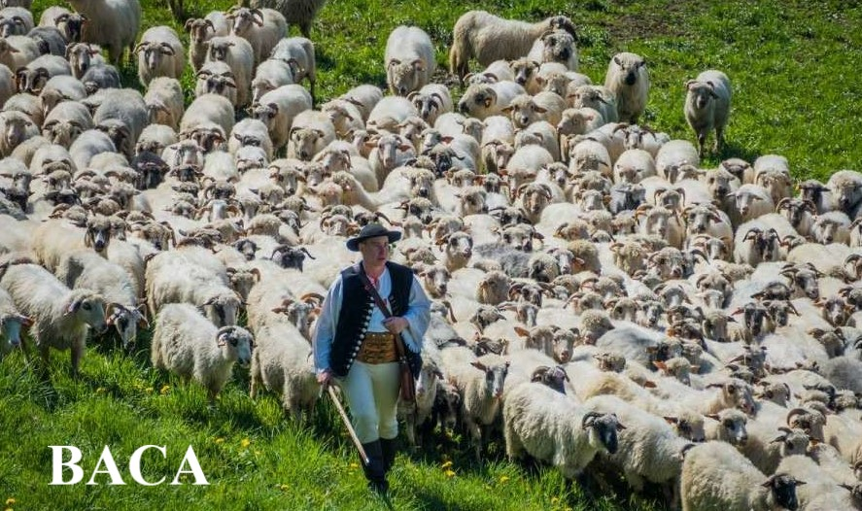

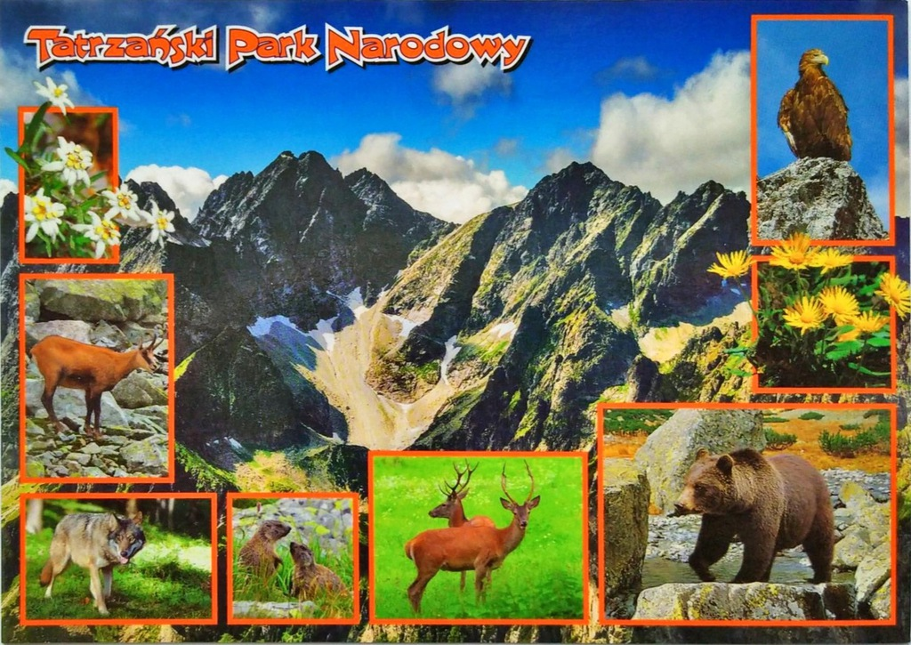

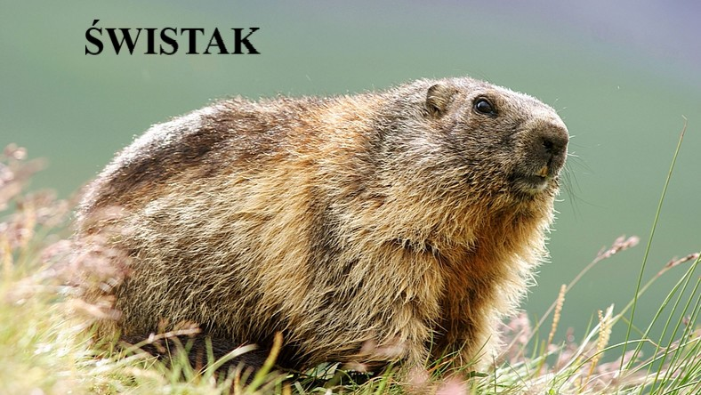
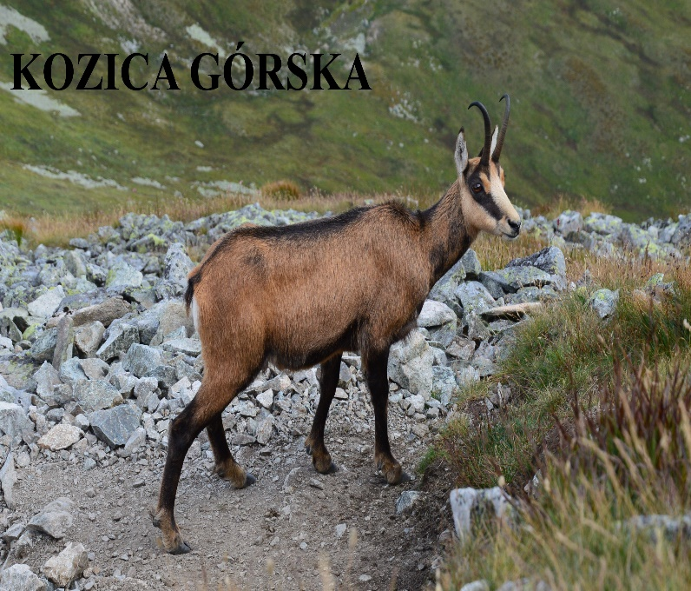

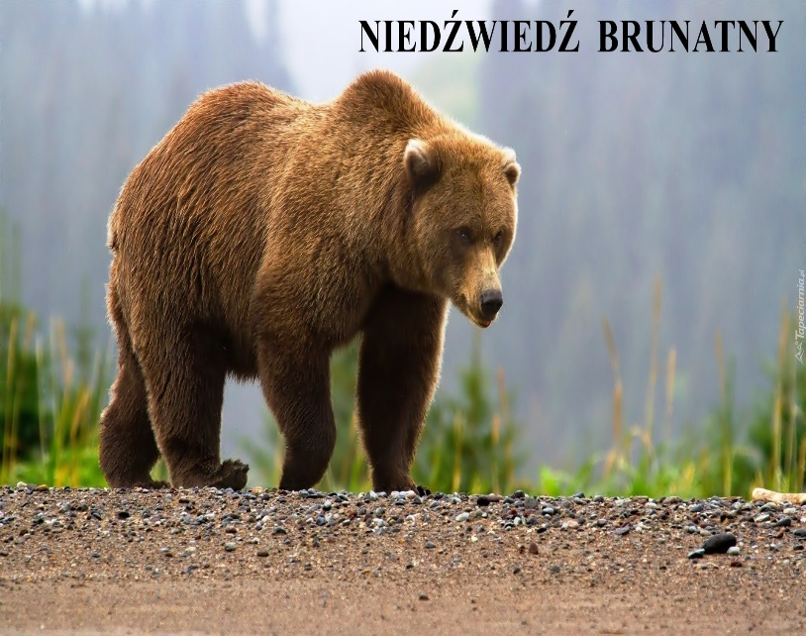
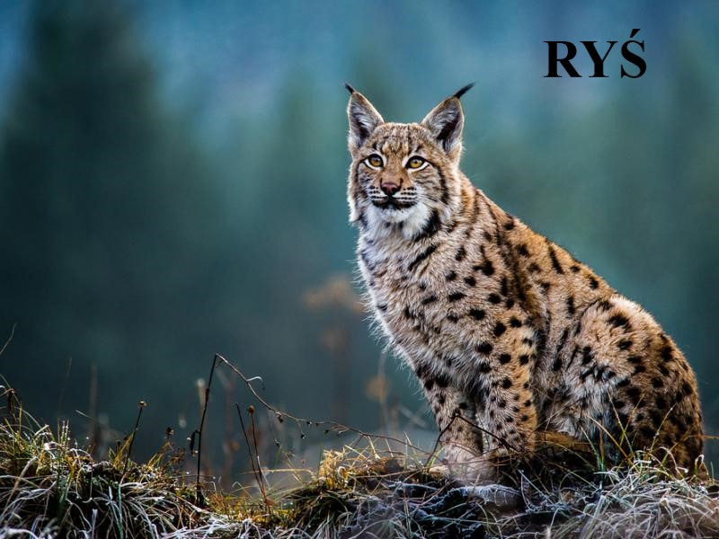

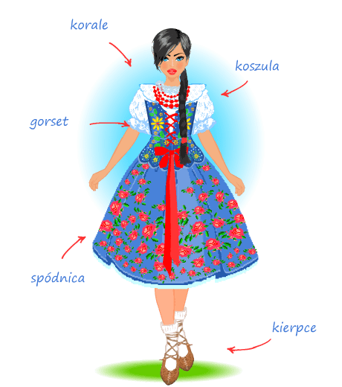
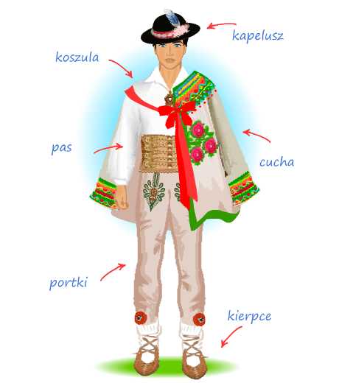

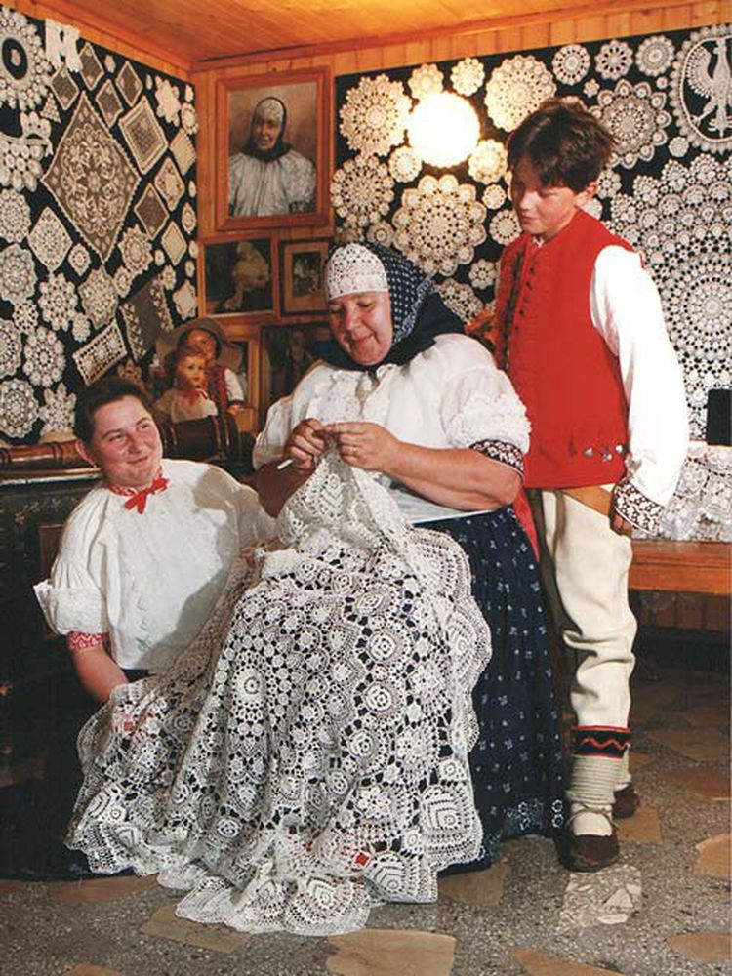
https://polalech.pl/podhalanski-gry-edukacyjne.htm gry interaktywne
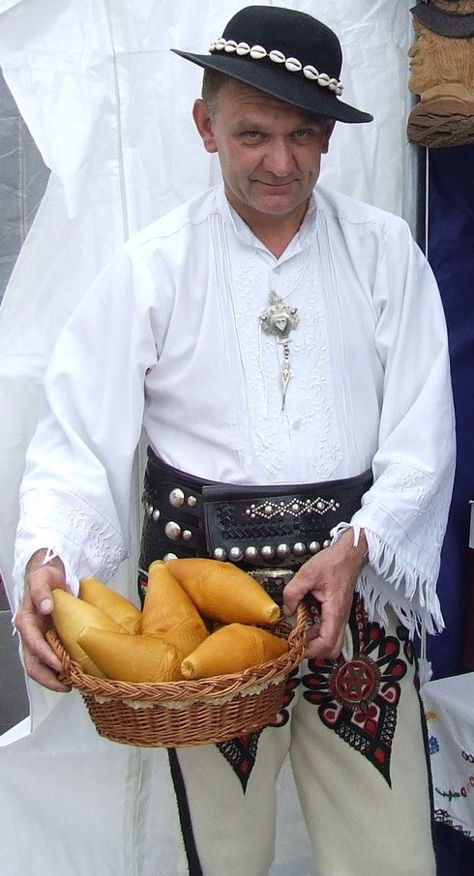

KORONKI KONIAKOWSKIE OSCYPKI – sery z owczego mleka

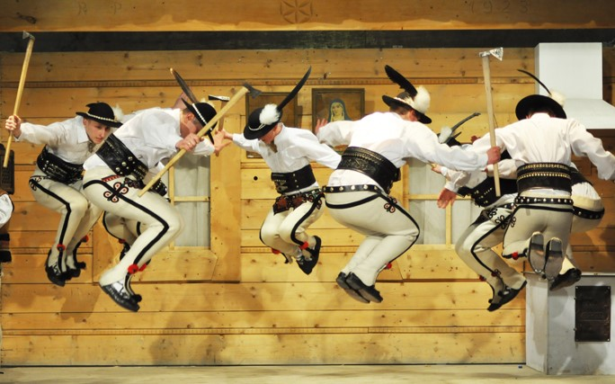

Tańce góralskie „Zbójnicki”
https://www.youtube.com/watch?v=F_BDLYAfg7w
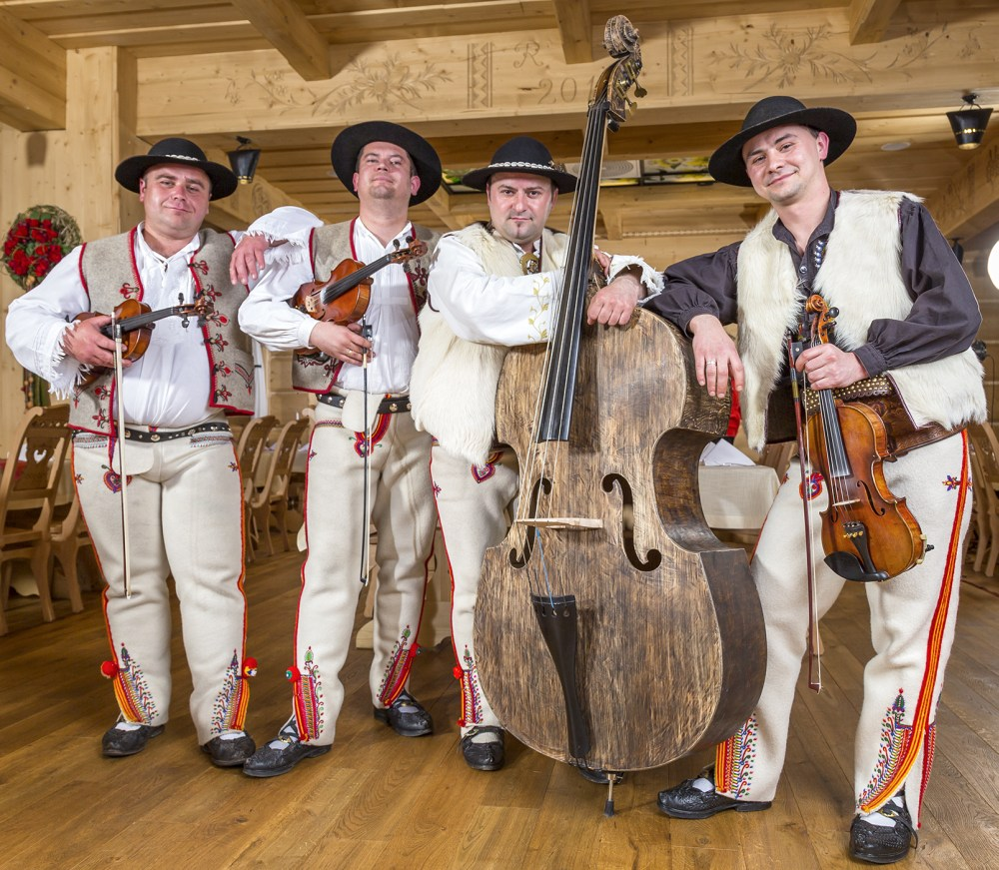

Muzyka góralska (zwróćcie uwagę na mowę – tzw. gwara góralska)
https://www.youtube.com/watch?v=02zTphC6Bvs
https://www.youtube.com/watch?v=yrJ_lzYGJdg

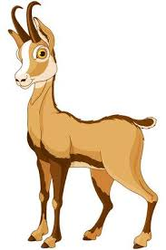
Pora na zabawy ruchowe.
* Skoki kozicy – zabawa z elementem skoku.
Skaczcie obunóż tyle razy, ile wskaże Wam rodzic, np. jeden skok w przód,
2 skoki w lewą stronę, 1 skok w tył, 3 skoki w prawą stronę itd.

* Przekładanie kamieni – zabawa z piłką.
W parach stańcie plecami do siebie w lekkim rozkroku. Podawajcie piłkę górą nad głową
i dołem między nogami.

* „Stary niedźwiedź mocno śpi” – znana Wam zabawa ze śpiewem.
Z grona uczestników wybierzcie tzw. niedźwiedzia, pozostali łapią się za ręce i chodzą w kółko śpiewając piosenkę. Niedźwiedź siedzi w środku kręgu i na samym końcu piosenki, gdy padają słowa „trzecia godzina niedźwiedź łapie”, musi złapać jedną osobę. Tym samym, złapana osoba zostaje niedźwiedziem i zabawa zaczyna się od początku.
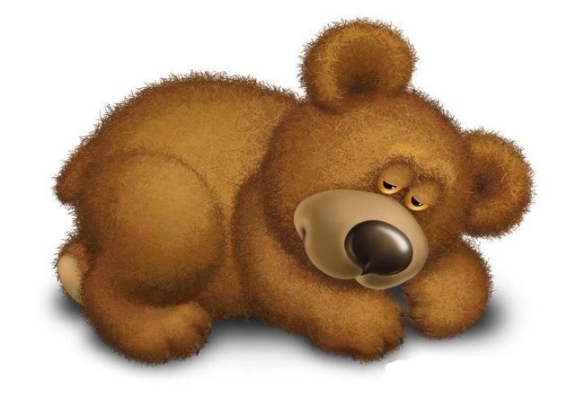
Stary niedźwiedź mocno śpi (bis),
My się go boimy,
Na palcach chodzimy,
Jak się zbudzi to nas zje (bis).
Pierwsza godzina, niedźwiedź śpi,
Druga godzina, niedźwiedź chrapie,
Trzecia godzina, niedźwiedź ŁAPIE!!!
https://www.youtube.com/watch?v=Q4E1259KmCI

Karty pracy:
6 lat: KP4 s. 24 5 lat: K4 s. 21
Cz s. 76
W s. 56

* posłuchajcie piosenki „W góry” - jak należy przygotować się nim wyruszycie na szlak https://www.youtube.com/watch?v=FDY3HNRUaeE

* gry interaktywne
https://wordwall.net/pl/resource/1317740/g%C3%B3ry
Miłego dnia!

